界面需求
这是原版前台界面：
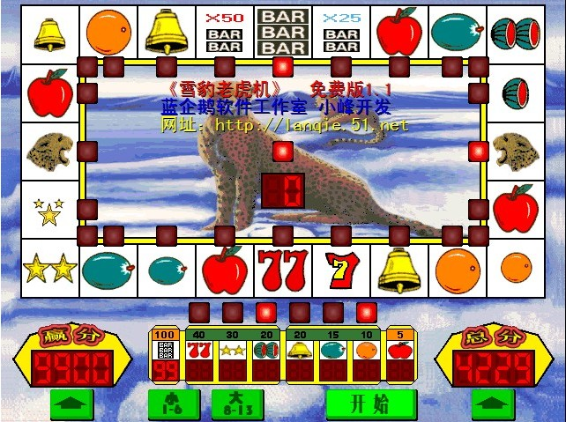

希望改成愤怒的小鸟：


或者魔兽世界的人物，以下是图片连接：
http://baike.baidu.com/fenlei/%E9%AD%94%E5%85%BD%E4%B8%96%E7%95%8C%E8%A7%92%E8%89%B2

后台功能需求：
- 局域网多机互联
- 增减积分和中奖概率可自行设置
- 每个帐号充值消费积分记录（记录各个帐号一个月的记录）
- 必须有编码才可登录运行
- 使用时间设置（年、月、日至年、月、日）
- 定期虚拟升级提示（例如每三个月一次）
- 总账户开通各个分账户及设置权限
- 留后台端口方面后续增加新游戏

音效如果找不到可以叫我帮忙找。

